**Espacio Curricular**: Ciencias Naturales

**Aprendizajes y contenidos**:

* Reconocimiento de la **forma de la Tierra** y de las ideas que a través de la historia se concibieron acerca de ella.
* Aproximación a la noción de las **dimensiones de la Tierra**.

DESARROLLO

Fecha:

Tema: **LA TIERRA**

Actividades:

1. Leé atentamentela siguiente situación problemática:

Varios compañeros se reúnen en casa de Leo para terminar la tarea sobre aves migratorias. En una parte de su investigación encuentran que el campeón en recorrer distancias es el gaviotín ártico, ya que viaja desde el Ártico hasta la Antártida a lo largo de la esfera terrestre. En una página web, Leo lee que a uno de estos gaviotines le colocaron un anillo en la pata cuando estaba en Inglaterra y tres meses después se lo localizó en Australia, tras un viaje de 22.000 km. ¡eso es más que la distancia de un polo terrestre a otro!, se sorprende Leo. Los demás lo miran con desconfianza:

¿Estará bien lo que dice?

1. Respondé:
2. ¿Dónde quedan el Polo Norte o Ártico y el Polo Sur o Antártico?
3. Observá las imágenes.

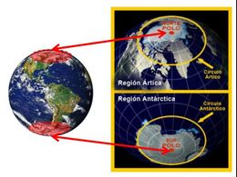

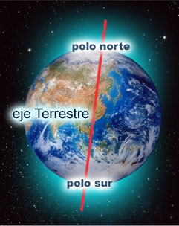

1. ¿Tienen idea de cuánto recorrería un gaviotín si volara derechito del Polo Norte al Polo Sur?
2. Para ir de un polo al otro, ¿Les parece que se recorre más o menos distancia que para llegar al centro de la Tierra?
3. En su trabajo, los chicos mencionan la “esfera terrestre”. ¿Es realmente esférico nuestro planeta?
4. ¿Qué efectos produce una tierra esférica que pueda apreciarse a simple vista?
5. EXPERIMENTA…

**VIAJANDO**

1. Hacé con papel de revista un barquito plegado.
2. Colocalo sobre la superficie de una pelota.
3. Sin quitar la vista de él, alejate un poco y pedile a algún familiar que viaje con el barco deslizándolo siguiendo la curvatura de la superficie de la pelota.
4. ¿Qué observás? ¿Qué parte del barco desaparece primero? ¿Cuál es la última en ocultarse?
5. ¿Pasa lo que pensabas que iba a suceder?
6. Dibujá lo que observaste y explicalo por escrito.